Прилог

ТЕХНИЧКЕ СПЕЦИФИКАЦИЈЕ

- КОПЉЕ МЕСИНГАНО 220cm, једнокрако
Дужина копља са врхом 220 cm;
Пречник копља до 4 cm;
Постоље – пречник до 30 cm;
Постоље – висина до 10 cm;

- ОДБОЈНИК ЗА КОПЉЕ

Начелни изглед одбојник за копље

Промер прстена одбојника - (за постављање на заставно копље дрвено и месингано пречника до 4 cm)
Одбојник укупна ширина до 50 cm и
дубина до 30 cm.

- ЗАСТАВА, полиестер 70x50cm

Димензије: 70х50cm
Материјал: Полиестер, 110 g/m², отпоран на спољне утицаје
Качење: Хоризонтално тунел са леве стране
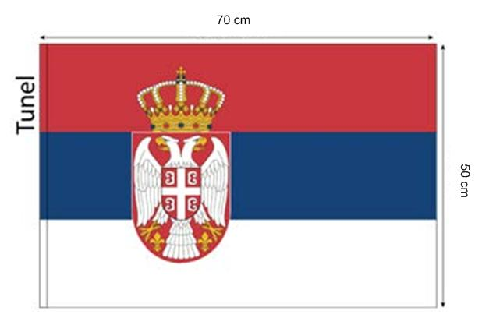

- ЗАСТАВА, полиестер 150х100cm

Димензије: 150х100cm
Материјал: Полиестер, 110 g/m², отпоран на спољне утицаје
Качење: Хоризонтално тунел са леве стране
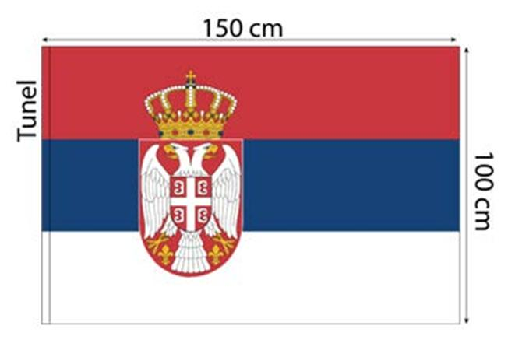

- ЗАСТАВА ЗА КОПЉЕ, сатен 150х100cm

Димензије: 150х100cm
Материјал: Сатен, дупло штампан са украсним ресама
Качење: Хоризонтално тунел са леве стране

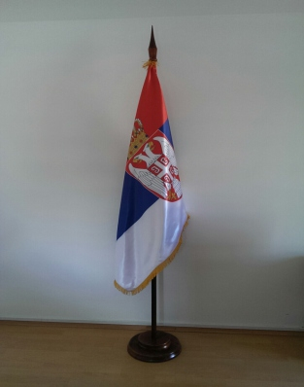

- ЗАСТАВА, Mesch 150х100cm

Димензије: 150х100cm
Материјал: Flag Mesch (рупичасти полиестер, 110 g/m², ојачани поруб, отпоран на спољне утицаје),
Качење: Хоризонтално тунел са леве стране

- СТОНА ЗАСТАВА, канвас, 10х20cm

Димензије: 10х20cm
Материјал: Канвас, дорада златни/жути снур,
Качење: Вертикално по краћој страни

ИЗГЛЕД ПОСЕБНИХ ЗАСТАВА

ПРИЛОГ – Преглед потребних артикала

